**Jobsheet 6 : Inheritance**

**Object Oriented Programming**



**Arranged by :**

**Dhio Febrio Athlon**

**2241720125 / 07**

**2I**

**INFORMATION TECHNOLOGY**

**D-IV INFORMATICS ENGINEERING**

**MALANG STATE POLYTECHNIC**

**2023**

**Experiment 1**

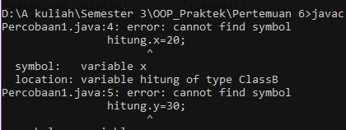B. PERTANYAAN

1. Pada percobaan 1 diatas program yang dijalankan terjadi error, kemudian perbaiki sehingga program tersebut bisa dijalankan dan tidak error!

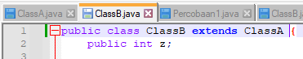

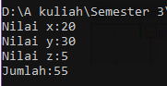

2. Jelaskan apa penyebab program pada percobaan 1 ketika dijalankan terdapat error!

**Karena kita belum mendeklarasikan classB sebagai subclass dari classA**

**Experiment 2**

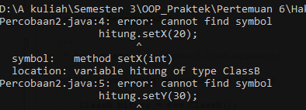

B. PERTANYAAN

1. Pada percobaan 2 diatas program yang dijalankan terjadi error, kemudian perbaiki sehingga program tersebut bisa dijalankan dan tidak error!



**Sama seperti sebelumnya harus ditambahkan extends di ClassB**

2. Jelaskan apa penyebab program pada percobaan 1 ketika dijalankan terdapat error!

**Karena kita belum mendeklarasikan classB sebagai subclass dari classA**

**Experiment 3**



B. PERTANYAAN

1. Jelaskan fungsi “super” pada potongan program berikut di class Tabung!

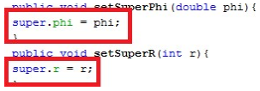

**Merujuk/mengakses atribut(phi & r) dari parent class /superclass(Class ‘Bangun’)**

2. Jelaskan fungsi “super” dan “this” pada potongan program berikut di class Tabung!



super phi & r merujuk pada superclass tabung yaitu bangun, sedangkan this.t merujuk pada atribut tabung

3. Jelaskan mengapa pada class Tabung tidak dideklarasikan atribut “phi” dan “r” tetapi class tersebut dapat mengakses atribut tersebut!

**Karena kita sudah extends class Bangun sehingga bangun menjadi superclass dari class Tabung dan dapat mengakses atribut tersebut**

**Experiment 4**

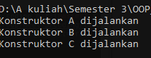

B. PERTANYAAN

1. Pada percobaan 4 sebutkan mana class yang termasuk superclass dan subclass, kemudian jelaskan alasannya!

**subclass adalah b & c adalah sedangkan superclass adalah a&b, karena classB & classC extend ke kelas lain dan classA & classB diextend oleh class lain**

2. Ubahlah isi konstruktor default ClassC seperti berikut:

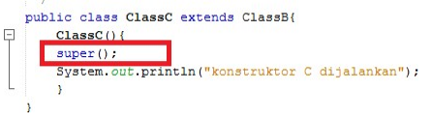

Tambahkan kata super() di baris Pertaman dalam konstruktor defaultnya. Coba jalankan kembali class Percobaan4 dan terlihat tidak ada perbedaan dari hasil outputnya!

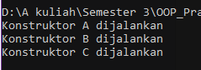

3. Ublah isi konstruktor default ClassC seperti berikut:

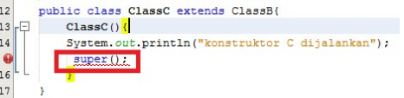

Ketika mengubah posisi super() dibaris kedua dalam kontruktor defaultnya dan terlihat ada

error. Kemudian kembalikan super() kebaris pertama seperti sebelumnya, maka errornya

akan hilang.Perhatikan hasil keluaran ketika class Percobaan4 dijalankan. Kenapa bisa tampil output seperti berikut pada saat instansiasi objek test dari class ClassC

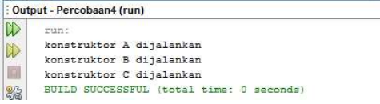

Jelaskan bagaimana urutan proses jalannya konstruktor saat objek test dibuat!  
 konstruktor class induk dijalankan terlebih dahulu sebelum kode class turunan dijalankan, jadi A sebagai class induk harus dijalankan terlebih dahulu (dalam hal ini print) lalu baru b(induk untuk c) & c sebagai class turunan.

4. Apakah fungsi super() pada potongan program dibawah ini di ClassC!

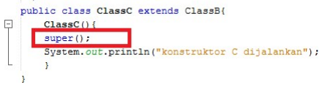

untuk memastikan bahwa konstruktor dari ClassB (kelas induk) dijalankan sebelum konstruktor ClassC

**Assignment**

